Мақсаты:
- Балалардың туған өлкемізге деген сүйіспеншілігін, сезімдерін ояту,елін, жерін сүюге, Отанын қастерлеуге, шыншылдыққа тәрбиелеу.
Еліміздің Мемлекеттік Гимн орындалсын.
Тәрбиеші:
Көк туым көтерілді бағым жанып,
Елтаңбам күллі әлемге танылдыанық.
Шырқадым әнұранды бар дауыспен,
Арманым–Ата заңым қабылданды.
Тәрбиеші: Сәлеметсіңдерме балалар! Көңіл күйіміз қалай?
Балалар: Сәлеметсізбе,тамаша!
Тәрбиеші: Қазір қай мезгіл?
Балалар: Күз мезгілі.
Тәрбиеші:Күз мезгілінде неше ай бар?
Балалар: 3 ай бар.
Тәрбиеші: Аттарын айтыңдаршы.
Балалар: Қыркүйек, Қазан, Қараша
Тәрбиеші: Күз мезгіліндегі ауа-райының ерекшелігі.
Балалар: Күн суытады, жапырақтар сарғаяды, жауын шашын көп болады.
Адамдар қалың киінеді.
Тәрбиеші: Біз қай мемлекетте тұрамыз?
Балалар: Қазақстан
Тәрбиеші: Біз қандай мемлекетпіз.
Балалар: Тәуелсіз.
Тәрбиеші: Біздің ұлтымыз кім?
Балалар: Қазақпыз.
Тәрбиеші: Біз қай тілде сөйлейміз?
Балалар: Қазақ тілінде.
Тәрбиеші: Біздің мемлекетіміздің астанасы қай қала?
Балалар: Астан қаласы.
Тәрбиеші: Қ Р елбасы кім?
Балалар: Қасым-Жомарт Кемелұлы Тоқаев
Тәрбиеші: Өте жақсы балалар.
Бүгінде біз өте ерекше күндердің бірі Республика күні!
Ендеше барлығымыз тақтаға қараймыз
Слайд арқылы балаларға Елбасы,Елорда,ҚРның рәміздері туралы айтылды.
Балаларға топтық тапсырма
Дидактикалық ойын: « Туды құрастыр», «Елтаңбаны құрастыр», «Бәйтерек құрастыр»
Тәрбиеші: Жарайсыңдар балалар,тапсырманы өте дұрыс орындадыңдар
Мен қазақпын биікпін, байтақ елмін.
Қайта тудым өмірге қайта келдім
Мен мыңда бір тірілдім мәңгі өлмеске
Жаса – жаса мәңгіге туған елім.
Біздің Отанымыз – Қазақстан Республикасы екен. Отансыз адам болмайды. Отанымыз көркейіп, гүлдену үшін біз көп еңбектенуіміз керек. Еңбектену дегеніміз білімді,тәртіпті болуымыз.
Қаншама азапқа түсіп, қуғын-сүргінге ұшыраса да қазақ халқы бәріне шыдай білді. Осыдан31 жыл бұрын егемендігімізді жариялап, Тәуелсіздікке қол жеткіздік. Бұл ғасырлар бойы біздің, яғни қазақ халқының аңсаған арманы еді.
Қорытындылай келе бүгінгі Республика мерекесімен барлықтарыңызды шын жүректен құттықтаймыз. Қазақстанымыздың туын желбіретіп, биік шыңынан көрінетін азамат пен азаматша болуға тілектеспіз!

ЖШС «Жас Батыр Атырау» балабақшасы

Тақырыптық сабақ
Тақырыбы: «Қазақстан-туған елкем,Ұлы өлкем!»
«Тұлпар» ересек тобы
Күні: 24.10.2023
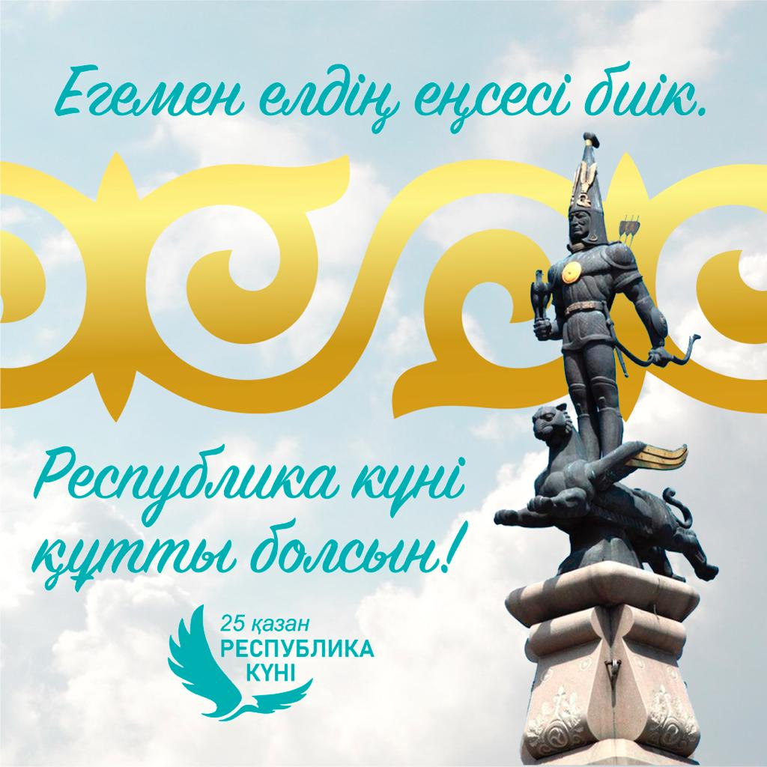
Тәрбиеші:Найманова.Г

Атырау қаласы 2023ж
Балаларды Республика күнімен құттықтау!
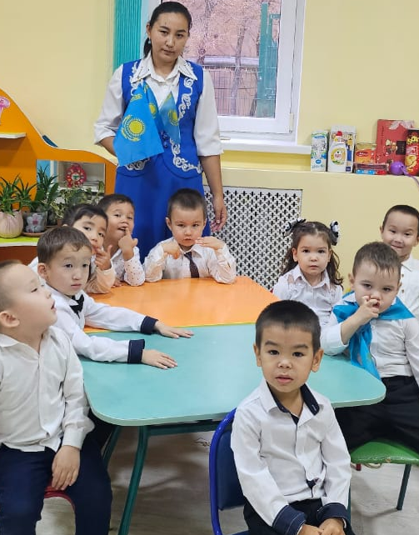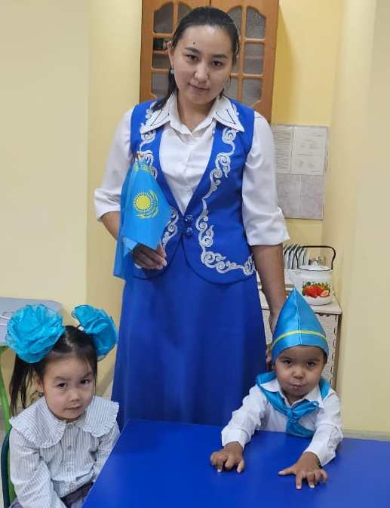
Топтық жұмыс:Дидактикалық ойын:«Туды құрастыр»,«Елтаңбаны құрастыр»
